Variation de fonction
Voyons maintenant ce que sont les fonctions croissantes et décroissantes.
Fonction croissante
Si, sur un intervalle de l'axe des abscisses, la courbe d'une fonction monte, alors on dit que cette fonction est croissante sur cet intervalle.
Une fonction croissante est une fonction qui conserve l'ordre des images : si a et b sont deux nombres tels que a<b, alors f(a)<f(b).
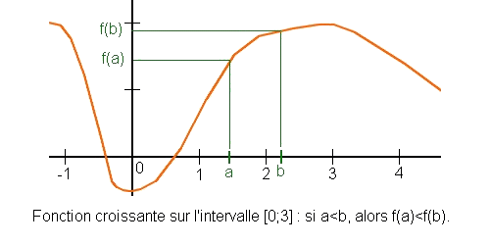

Fonction décroissante
Si, sur un intervalle de l'axe des abscisses, la courbe d'une fonction descend, alors on dit que la fonction est décroissante sur cet intervalle.
Une fonction décroissante est une fonction qui change l'ordre des images : si a et b sont deux nombres tels que a<b, alors f(a)>f(b).
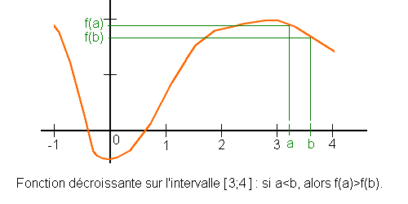
Sur quel intervalle la fonction représentée ci-dessous est-elle croissante?
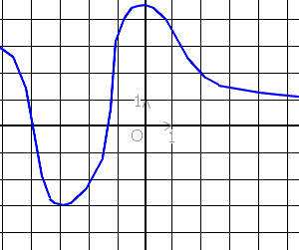

Tableau de variation
Pour représenter et visualiser les variations d'une fonction, on utilise un tableau de variation.
Un tableau de variation est un tableau composé de deux lignes et de plusieurs colonnes :
La première ligne contient les valeurs de l'ensemble de définition et les valeurs pour lesquelles les variations changent.
La deuxième ligne contient des flèches qui indiquent le sens de variation de la fonction pour les valeurs de x correspondantes sur la première ligne.

Comment faire un tableau de variation ?
- 1. On écrit sur la première ligne les valeurs de x pour lesquelles le sens de variation change.
- 2. En dessous, on symbolise par des flèches les variations de f.
- 3. Aux extrémités des flèches, on écrit les valeurs prises par la fonction.
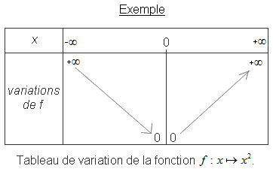

Fonction carré, fonction inverse

Fonction carré
La fonction f:x↦x² s'appelle la fonction carré.
Nous avons tracé ci-dessus son tableau de variation. Sa courbe est une parabole.
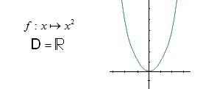

Fonction inverse
La fonction 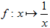 est la fonction inverse. Sa courbe est une hyperbole.
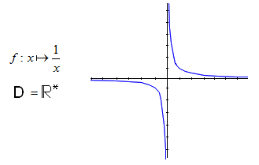
Exercice 1
Quelle est l'image de -3 par la fonction ?
Exercice 2
Quel est l'antécédent de -2 par la fonction ?
Exercice 3
La courbe ci-dessous est la représentation graphique d'une fonction f.
Quelle est l'image de 2 par f?
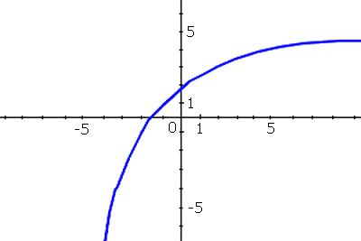

Exercice 4
La courbe bleue est la courbe représentative d'une fonction f.
Ecris sous la forme d'un nombre entier l'antécédent de -1 par f.

Exercice 5
Sur quel intervalle la fonction f est-elle croissante?
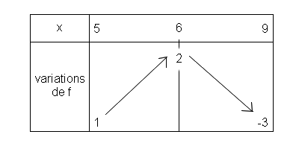

Exercice 6
Quel est le maximum de la fonction f sur son ensemble de définition?
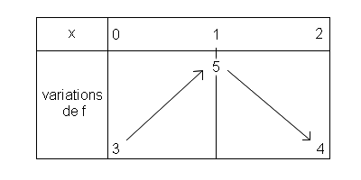

Exercice 7
Quelles sont les solutions de l'inéquation ?
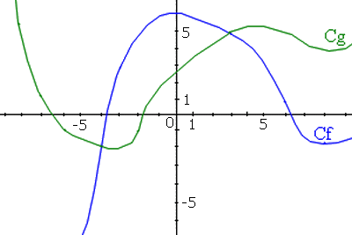

Exercice 8
Quelles sont les solutions de l'inéquation g(x)<f(x)?

Exercice 9
Quel est l'ensemble de définition de la fonction 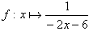 ?
Exercice 10
Quel est l'ensemble de définition de la fonction ?
Exercice 11
Quels sont les antécédents de 1 par la fonction ?
Exercice 12
Quel est l'antécédent de -3 par la fonction ?
Exercice 13
Quels sont les antécédents de 3 par la fonction ?
Exercice 14
La fonction définie sur par f(x)=-2x+13 est-elle croissante ou décroissante?
Exercice 15
Vrai ou faux: .
Exercice 16
Si -1<x<4 alors :
Exercice 17
a et b sont deux nombres non nuls.
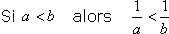.
Vrai ou faux?

